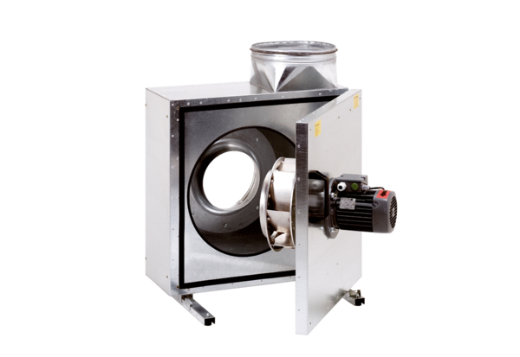Hangszigetelt elszívódoboz EKR 31Csomagolási egység: 1 darabVálaszték: C
Termékszám: 0080.0921Gyártó: MAICO

